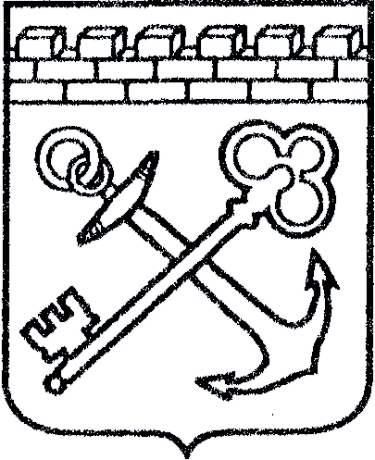
АДМИНИСТРАЦИЯ ЛЕНИНГРАДСКОЙ ОБЛАСТИ
КОМИТЕТ ПО КУЛЬТУРЕ ЛЕНИНГРАДСКОЙ ОБЛАСТИ

ПРИКАЗ

«___»____________2016 г. №_______________

г. Санкт-Петербург

Об установлении границ территории объекта культурного наследия регионального значения «Братское захоронение советских воинов, погибших в 1941 – 44 гг.», расположенного
по адресу: Ленинградская обл., Выборгский р-н, пос. Климово,
в 10 км к северу от пос. Кирилловское, близ Восточно-Выборгского шоссе, на гражданском кладбище

В соответствии со статьями 3.1, 33 Федерального закона от 25 июня 2002 года № 73-ФЗ «Об объектах культурного наследия (памятниках истории и культуры) народов Российской Федерации» на основании проекта границ территории приказываю:
1.Установить границы территории объекта культурного наследия регионального значения, поставленного на государственную охрану Решением Леноблисполкома № 189 от 16.05.1988 г, местонахождение: Ленинградская обл., Выборгский р-н, пос. Климово, в 10 км к северу от пос. Кирилловское, близ Восточно-Выборгского шоссе, на гражданском кладбище, согласно приложению 1, 2 к настоящему приказу.
2. Отделу по осуществлению полномочий Ленинградской области в сфере объектов культурного наследия департамента государственной охраны, сохранения и использования объектов культурного наследия комитета по культуре Ленинградской области обеспечить внесение сведений о наличии границы территории объекта культурного наследия регионального значения «Братское захоронение советских воинов, погибших в 1941 – 44 гг.», расположенного по адресу: Ленинградская обл., Выборгский р-н, пос. Климово, в 10 км к северу от пос. Кирилловское, близ Восточно-Выборгского шоссе, на гражданском кладбище в единый государственный реестр объектов культурного наследия (памятников истории и культуры) народов Российской Федерации.
3. Настоящий приказ вступает в силу со дня его официального опубликования.
4. Контроль за исполнением настоящего приказа возложить на заместителя начальника департамента государственной охраны, сохранения и использования объектов культурного наследия комитета по культуре Ленинградской области.

Председатель
комитета по культуре Е. В. Чайковский

Приложение №1
к приказу комитета по культуре
Ленинградской области
от «_» ________ 2016 г. № ________

Ситуационный план объекта культурного наследия регионального значения «Братское захоронение советских воинов, погибших в 1941 – 44 гг.»

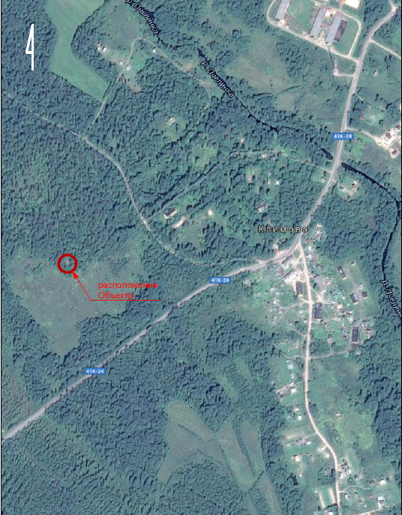

М 1:5000

Приложение №2
к приказу комитета по культуре
Ленинградской области
от «_» ________ 2016 г. № ________

Координаты поворотных точек границы территории объекта культурного наследия регионального значения «Братское захоронение советских воинов, погибших в 1941 – 44 гг.»

Обозначение  (номер)  характерной  точки | Координаты характерных  точек во Всемирной геодезической  системе координат (WGS-84) |  | Координаты характерных  точек  в местной системе координат (МСК)
Обозначение  (номер)  характерной  точки | Северной широты | Восточной долготы | X | Y
А1 | 60° 36' 58,7'' | 29° 29' 20,6'' | 6712691 | 3170129
А2 | 60° 36' 59,1'' | 29° 29' 21,7 '' | 6712703 | 3170146
А3 | 60º 36' 58,4'' | 29º 29' 22,6'' | 6712681 | 3170159
А4 | 60º 36' 58,1'' | 29º 29' 21,4'' | 6712673 | 3170140

Описание границы территория объекта культурного наследия регионального значения «Братское захоронение советских воинов,
погибших в 1941 – 44 гг.»

Граница проходит от точки А1, расположенной в западном углу металлической ограды Объекта, по прямой в направлении юго-запад – северо-восток до точки А2, расположенной в северном углу металлической ограды.
От точки А2 граница поворачивает под прямым углом и проходит по прямой в направлении северо-запад – юго-восток до точки А3, расположенной в восточном углу металлической ограды.
От точки А3 граница поворачивает под прямым углом и проходит по прямой в направлении северо-восток – юго-запад до точки А4, расположенной в южном углу металлической ограды.
От точки А4 граница поворачивает под прямым углом и проходит по прямой в направлении юго-восток – северо-запад до точки А1, где замыкается.

План поворотных точек границ территории объекта культурного наследия регионального значения «Братское захоронение советских воинов, погибших в 1941 – 44 гг.»

